**ŚWIĘTA I PATRONI TYGODNIA**

**Poniedziałek, 3 lipca**

święto Świętego Tomasza Apostoła, który pokonał niemoc własnej wiary i, jak głosi tradycja, zaniósł naukę Chrystusa aż do Indii, gdzie zginął śmiercią męczeńską.

**Czwartek, 06 lipca**

bł. Maria Teresa Ledóchowska (1863-1922), dziewica i zakonnica, która założyła pismo „Echo Afryki” oraz instytut zakonny pod nazwą Sodalicja św. Piotra Klawera, patronka dzieł misyjnych w Polsce.

**Sobota, 8 lipca**

św. Jan z Dukli (1414-1484), prezbiter, niezwykle gorliwy franciszkanin, związany z Krosnem, Lwowem i Poznaniem; słynął z wysokiego poziomu wiedzy teologicznej i z daru prorokowania.

**ZASŁYSZANE - PRZECZYTANE**

**O gościnności**

Pewien uczony rabbi tak tłumaczył różnicę miedzy Abrahamem a Lotem: - Dlaczego z takim upodobaniem wspomina się, że Abraham podał aniołom twaróg, mleko i tłuste, piękne cielę? Lot przecież także kazał upiec przaśnego chleba i zastawił wieczerzę. Dlaczego Abraham jest symbolem gościnności a nie Lot? Przecież Lot też ich zaprosił i ugościł. Otóż rzecz przedstawia się tak: W przypadku Lota mowa o tym, że „dwaj aniołowie przybyli do Sodomy” /Rdz 19,1/, ale w przypadku Abrahama czytamy: „spojrzawszy dostrzegł trzech ludzi naprzeciw siebie /Rdz 18,2/. Czyli: Lot zobaczył aniołów, Abraham zaś biednych, zakurzonych wędrowców, spragnionych odpoczynku i pokrzepienia.

Kazimierz Wójtowicz /Ramotki/

**EWANGELIA NA DZIŚ**

## Mt 10,37-42

## Kto was przyjmuje, Mnie przyjmuje

Jezus powiedział do swoich apostołów: „Kto miłuje ojca lub matkę bardziej niż Mnie, nie jest Mnie godzien. I kto miłuje syna lub córkę bardziej niż Mnie, nie jest Mnie godzien. Kto nie bierze swego krzyża, a idzie za Mną, nie jest Mnie godzien. Kto chce znaleźć swe życie, straci je, a kto straci swe życie z mego powodu, ten je znajdzie. Kto was przyjmuje, Mnie przyjmuje; a kto Mnie przyjmuje, przyjmuje Tego, który Mnie posłał. Kto przyjmuje proroka jako proroka, nagrodę proroka otrzyma. Kto przyjmuje sprawiedliwego jako sprawiedliwego, nagrodę sprawiedliwego otrzyma. Kto poda kubek świeżej wody do picia jednemu z tych najmniejszych, dlatego że jest uczniem, zaprawdę powiadam wam, nie utraci swojej nagrody”.

Komentarz

**I Czytanie 2 Krl 4,8-11.14-16a**

Gościnność Szunemitki powoduje, że otrzymuje ona obietnicę od Boga, wypowiedzianą przez proroka. My także nie wiemy, kiedy Bóg zechce się nam objawić.

**Psalm 89**

Przychylność Pana powoduje, że możemy się cieszyć Jego obecnością, obietnicami i ich wypełnieniem, gdyż Jego łaska jest wieczna.

**II Czytanie Rz 6,3-4.8-11**

Przez Jezusa Chrystusa Bóg wypełnił obietnicę życia. Wierni wraz z Chrystusem mają żyć dla Boga. Wierni, którzy przeszli przez śmierć wraz z Nim, wkroczyli w nowe życie – to my jesteśmy wiernymi.

**Ewangelia Mt 10,37-42**

Każdy kto kocha ziemską rzeczywistość bardziej niż Chrystusa, nie jest Go godzien, gdyż nie dostrzega, że to wszystko od Niego pochodzi. „Kto przyjmuje proroka, nagrodę proroka otrzyma” – jak w I Czytaniu.

**PRZEWODNIK PO WIERZE**

**CO SIĘ W NIEBIE ŚWIĘCI**

**- czyli skąd się biorą Święci – 160 zadziwiających opowiastek z życia Świętych** - Ewa Skarżyńska

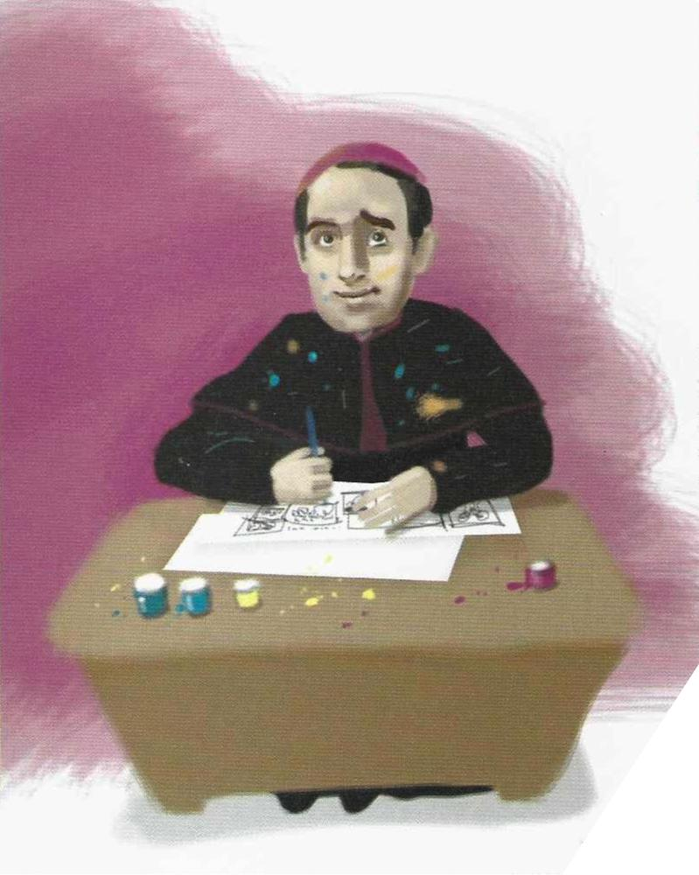

okazała się niewypałem. Wstąpił zatem do seminarium i został księdzem. Lecz i praca proboszcza nie była do końca tym, o czym marzył. Pojechał więc – do Rzymu. Żeby zostać papieżem? Przestań. Misjonarzem! Będąc u jezuitów marzył o dalekich podróżach, lecz ciężka choroba zmusiła go do powrotu w rodzinne strony. Biskup popatrzył, pokiwał głową i zrobił z niego – misjonarza diecezjalnego w Katalonii. Był zawiedziony? Przeciwnie. Z pasją głosił nauki, zakładał drukarnie i wydawnictwa katolickie, wspólnoty świeckie i zakonne… ech! Dużo by mówić. Aż tu pewnego dnia wysłano go na misje na Wyspy Kanaryjskie, zwane Wyspami Szczęśliwymi. I co? Zaraz po powrocie założył zakon misyjny, zwany dziś zakonem klaretynów. Miał czterdzieści lat i serce pełne Bożej miłości, kiedy wyświęcono go na biskupa. Dwa lata później był już arcybiskupem w Santiago na Kubie. /Kontynuacja za tydzień/

**Św. Antoni Maria Clarent /1807-1870/** Oto Święty, który nigdy nie narzekał na nudę. Był prawdziwie ognistym Hiszpanem spod Barcelony i posiadał tysiąc pomysłów na minutę. Zanim jednak zaczął wprowadzać w życie własne pomysły, chętnie zgadzał się na pomysły swego taty. Mając jedenaście lat rozstał się na przykład bez szemrania ze szkołą średnią i rozpoczął pod jego okiem naukę tkactwa. Spodobało mu się to zajęcie, zbił na nim majątek. Kiedy jednak wspólnik wystawił go do wiatru, stwierdził, że woli być drukarzem. Nauczył się w tym celu nawet łaciny i francuskiego, ale praca drukarza też oooooo

**z kartek starej Kroniki Parafialnej**

Kronika do 1995 roku pisana na podstawie: Ksiąg Wizytacyjnych Biskupów Płockich oraz wspomnień i opowieści w roku 1956 przez proboszcza zarębskiego ks. Kazimierza Rukata.

**Parafia Zaręby**

- do 25.03.1992 roku - dekanat Przasnyski, Diecezja Płocka

- od 25.03.1992 roku – dekanat Chorzelski, Diecezja Łomżyńska

Rok 1982 … biedny. Ale smutne to, że te doświadczenia jakoś do wielu nie przemawiają. Alkoholizm wielu ojców i młodzieńców to straszna plaga, której trudno przeciwdziałać, tym bardziej, że władze nic w tym względzie nie robią. Nie można czynić wielu podstawowych rzeczy, koniecznych dla życia, ale wódki i wstrętnego wina owocowego nigdy w sklepach nie brakuje. Kończymy ciężki i wielu wypadkach tragiczny rok w naszym kraju. Punkt katechetyczny stoi już w stanie surowym.

Rok 1983 Modlimy się, żeby Bóg, który przyszedł do nas aby unicestwić wojny, choroby, prześladowanie, nędzę i niesprawiedliwość, zapalił przed każdym z nas światło nadziei. 16 czerwca zapaliło się światło nadziei. Do Warszawy o godzinie 17.00 przyjeżdża Ojciec Św. witany przez całą Polskę, która śledzi przebieg Jego pielgrzymki przy telewizorach i słucha uważnie Jego słów. Dostać się do miejsc pielgrzymkowych trudno. Tylko grupa młodzieży z Zarąb uczestniczyła w spotkaniu z Ojcem Św. w Warszawie. Liczymy na podniesienie ducha przygnębionego narodu tak stanem wojennym, jak również brakami materialnymi na każdym miejscu, liczymy również, że Ojciec Św. wpłynie na rządzących, żeby chcieli z narodem rozmawiać i szanować prawa obywatelskie. Ojciec Św. odwiedza: Warszawę, Niepokalanów, Częstochowę, Poznań…

**Nie tylko dla najmłodszych**

**Zagadki biblijne i inne ciekawostki - znalezione tu i tam**

**Isabel Mauro**

**Radośnik – czyli wesołe myśli na celowniku**

Już sama świadomość tego, co jest w stanie nas uszczęśliwić, znacznie przybliża nas do szczęścia.

Błędy są wyłącznie po to, żeby się z nich uczyć.

17 04 35.TIF

**Rady nie od parady**

Nie wystarczy dużo wiedzieć, ażeby być mądrym.

Heraklit z Efezu

Nie ten jest mądry, kto wiele spraw umie, lecz to złe od dobrego rozeznać rozumie.

Mikołaj Rej

**CZY TY MNIE KOCHASZ?**

Mariarosa Guerrini OSA

**TRUDNY ENTUZJASTYCZNY KATECHIZM JEZUSA**

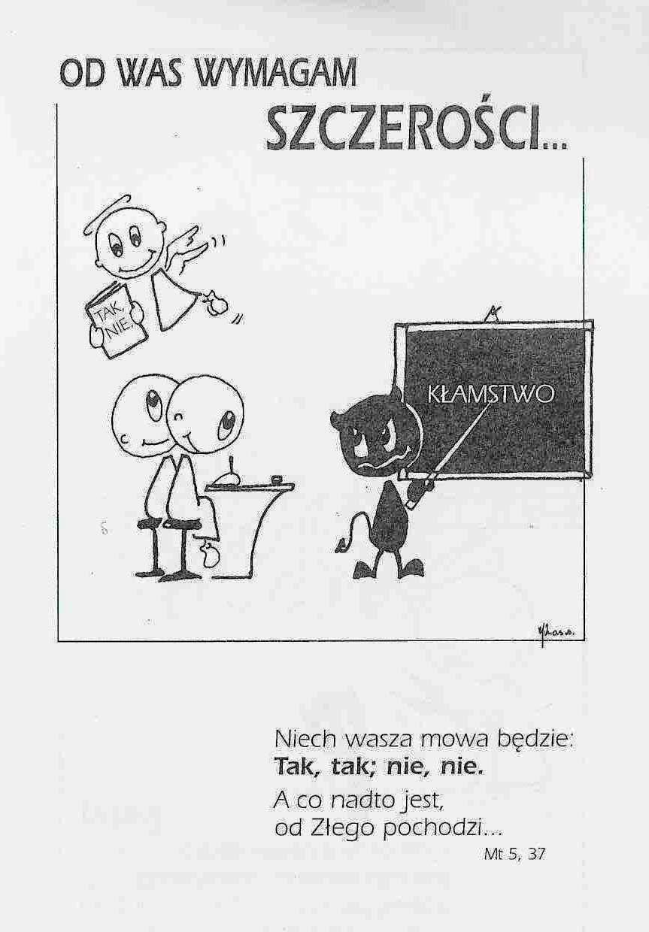

**WARTO PAMIĘTAĆ …**

**Michael Dubruiel – MSZA ŚWIĘTA – Instrukcja obsługi**

**wszystko, co powinieneś wiedzieć, ale nikt Ci wcześniej nie powiedział**

Rozdział trzeci*Jak celebrować akt pokuty*

„A myśmy się spodziewali…” /kontynuacja/ Co było trudne do przyjęcia dla uczniów idących do Emaus, to fakt, że Jezus tyle wycierpiał z rąk ludzi. Była Panem, potężnym w słowie i czynie, który został pochwycony przez religijnych i politycznych liderów, skazanym na śmierć i publicznie stracony jak zwykły łotr. To było coś, czego całkowicie się nie spodziewali. Znowu, mieli własną „ideę”, jak Bóg powinien ich ocalić. Jezus nieustannie powtarzał uczniom, że Boża droga nie jest drogą ludzką. Jednak ciągle o tym zapominamy. Jesteśmy zaślepieni przez nasze wyobrażenie, jak Bóg powinien działać w naszym życiu. Przedkładamy nasz plan, naszą wolę nad Jego plan i wolę. Kiedy Jezus został przybity do krzyża, modlił się prostą, ale pełną mocy modlitwą: „Ojcze, przebacz im, nie wiedzą, co czynią” /Łk 23,34/. Możemy się otworzyć na pełne mocy spotkanie z Bogiem podczas tej mszy, jeśli uznamy, że bez pomocy Boga nie wiemy, co mamy czynić. Jesteśmy grzesznikami i nasz umysł jest zmącony. Widzimy, ale niewyraźnie. Podobnie jak niewidomy mężczyzna siedzący przy drodze potrzebujemy Pana, który uleczy naszą ślepotę i będziemy mogli Go rozpoznać: „Panie, zmiłuj się nad nami”.

Rozdział czwartyJak śpiewać *Gloria*

*Gloria In Excelsis* Pełni ufności, że Bóg wybaczy nam grzechy… /kontynuacja za tydzień/

**INTENCJE MSZALNE**

**TYDZIEŃ 02.07.2023 – 09.07.2023**

|  |  |
| --- | --- |
| **02.07 – Niedziela** | 08.00 – + Henryk Piórkowski /greg/  08.00 – + Zofia i Kazimierz Osowscy – int. od wnuka Mariusza z Justyną oraz od prawnucząt Marii i Szymona – int. odpr. poza parafią  08.00 – + Tatiana Jakowska /ur. 1923 roku - 100 rocz./ – int. odpr. poza parafią  11.00 – + Alina Jakubowska /greg/  11.00 – + Stanisław Wałpuski – int. odpr. poza parafią  11.00 – + Władysława i Adam Kalinowscy, z-li z rodziny Kalinowskich – int. odpr. poza parafią |
| **03.07 – Poniedziałek** | 07.30 – + Henryk Piórkowski /greg/  07.30 – + Józef i Regina Samsel – int. odpr. poza parafią  08.00 – + Alina Jakubowska /greg/ |
| **04.07 - Wtorek** | 07.30 – + Henryk Piórkowski /greg/  07.30 – + Waldemar Pyśk /15 rocz. śm./ – int. odpr. poza parafią  08.00 – + Alina Jakubowska /greg/  08.00 – + Marianna Tańska /up/ – int. odpr. poza parafią |
| **05.07 – Środa** | 07.25 – Nowenna do św. Józefa  07.30 – + Henryk Piórkowski /greg/  Nowenna do Matki Bożej Nieustającej Pomocy  08.00 – + Alina Jakubowska /greg/  18.50 – Litania do bł. O. Michała i O. Zbigniewa  19.00 – Msza Święta i Różaniec rodziców za dzieci  Litania do bł. Marianny Biernackiej |
| **06.07 –**  **Czwartek** | 07.30 – + Henryk Piórkowski /greg/  08.00 – + Alina Jakubowska /greg/  08.30 – 09.00 Wystawienie Najświętszego Sakramentu - Adoracja |
| **07.07 – Piątek** | 07.30 – + Henryk Piórkowski /greg/  07.30 – + Stanisława, Marianna i Grzegorz Szydlik, Stanisław Pac – int. odpr. poza parafią  15.00 – Wystawienie Najświętszego Sakramentu i możliwość spowiedzi  16.00 – + Alina Jakubowska /greg/  16.00 – + Mirosław Majewski - int. odpr. poza parafią |
| **08.07 – Sobota** | 07.30 – + Henryk Piórkowski /greg/  08.00 – + Alina Jakubowska /greg/  08.00 – + Mieczysław Kuzia /4 rocz. śm./ – int. odpr. poza parafią  17.00 – Ślub: Mariusz i Kinga |
| **09.07 – Niedziela** | 08.00 – + Henryk Piórkowski /greg/  08.00 – O łaskę zdrowia, opiekę Matki Bożej i błogosławieństwo Boże dla rodziny P. Dąbkowskich – int. odpr. poza parafią  09.30 – Msza z kazaniem dla dzieci i młodzieży  11.00 – + Alina Jakubowska /greg/  11.00 – + Edward Kostrzewa /4 rocz. śm./ – int. odpr. poza parafią  11.00 – + Józef Zyśk /rocznicowa/ i jego z-li rodzice – int. odpr. poza parafią |

**OGŁOSZENIA DUSZPASTERSKIE**

1. Dziś pierwsza lipcowa niedziela. Niech trwające wakacje, zwłaszcza dla dzieci i młodzieży, staną się okazją do pogłębienia wiary przeżywanej w bezpośrednim kontakcie z przyrodą. 2. W poniedziałek, 3 lipca, obchodzimy święto kolejnego Apostoła – Świętego Tomasza, który pokonał niemoc własnej wiary i, jak głosi tradycja, zaniósł naukę Chrystusa aż do Indii, gdzie zginął śmiercią męczeńską. 3. W pierwszą środę lipca serdecznie zapraszam na Mszę św. i Różaniec rodziców za dzieci o godzinie 19.00. Przed Mszą Litania do bł. Męczenników z Peru, a po Różańcu Litania do bł. Marianny Biernackiej. 4. W czwartek, 6 lipca, w liturgiczne wspomnienie błogosławionej Marii Teresy Ledóchowskiej, przypada święto patronalne Apostolstwa Chorych związane ze wspomnieniem Najświętszej Maryi Panny Uzdrowienia Chorych. 5. W tym tygodniu przypada także pierwszy czwartek i pierwszy piątek miesiąca, a w niedzielę za tydzień o 9.30 pierwsza Msza św. z kazaniem dla dzieci i młodzieży. 6. W trakcie wakacji nie zapominajmy też o tych, dla których lato jest czasem wytężonej pracy, zwłaszcza o pracujących na roli, na budowach, w szpitalach, transporcie, pozostających na koniecznych dyżurach… Módlmy się, aby Pan Bóg błogosławił w ich trudzie. Oni często pracują, aby inni mogli wypoczywać. Zapowiedzi: Związek małżeński pragną zawszeć następujące osoby: Karol Zielepucha, kawaler, pochodzący z parafii Trójcy Przenajświętszej w Budrach oraz Sylwia Bralewska, panna, pochodząca z parafii tutejszej - Zapowiedź I Emil Julian Nowicki, kawaler oraz Katarzyna Tabaka, panna, oboje pochodzący z parafii tutejszej – Zapowiedź I

|  |
| --- |
| **ŻYCZĘ UDANEGO I BŁOGOSŁAWIONEGO TYGODNIA UŚMIECHNIJ SIĘ!** |

